**班级动态**

**2024.9.12**

1. 早晨入园

应到29人，实到21人，缺勤人数：1人，缺勤人：王静琪，今天大部分幼儿都能按时来园，能有礼貌地和老师打招呼。

二、点心时间、桌面游戏

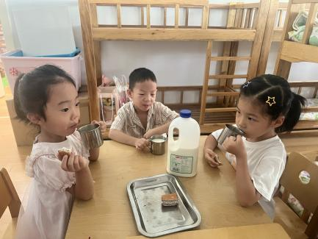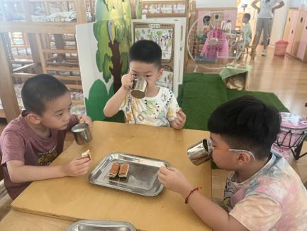早晨入园后，孩子们进行自主点心，他们能有序地洗手、拿杯子、倒牛奶、吃点心，基本了解了点心的每个环节和顺序，并在提醒下有序地做好每件事情。点心后孩子们自主选择积木进行桌面游戏。

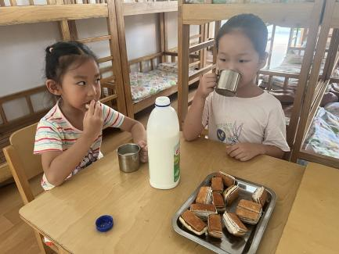

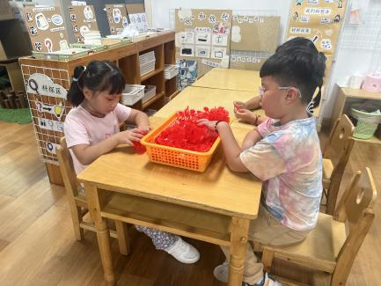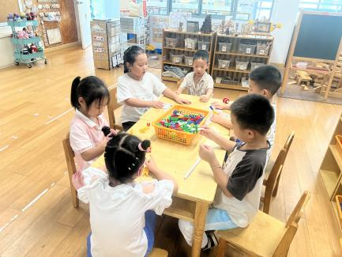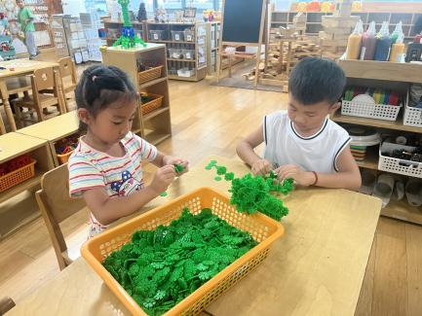

三、户外活动

今天我们户外玩了大厅区，游戏中孩子们达到了一定的运动量，并及时补充水分并适当地休息。

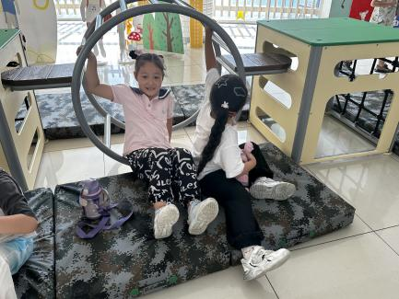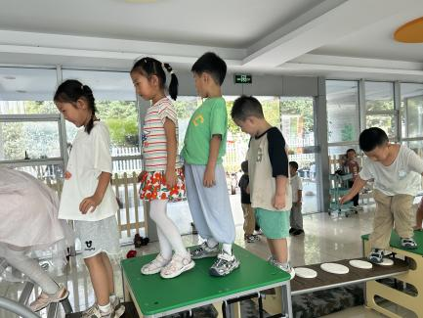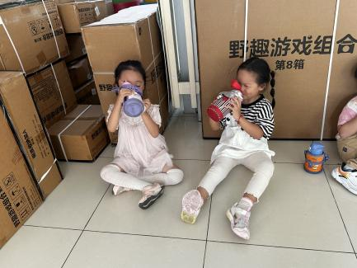

四、集体活动

今天的集体活动是律动《孩子的天空》

这是一节音乐律动活动。《孩子的天空》是一首适合1-6岁儿童的歌曲，旋律动听，歌词温暖动人，还多了一些无邪纯真感，听了会不由自主对生命与爱有更坚定的信仰与希望。本次活动让幼儿通过欣赏歌曲，感受歌曲舒缓的节奏,并在观看了解律动动作的基础上，初步学习并掌握动作要领。

五、区域游戏

学习活动后，孩子们的根据自己的区域游戏计划进行区域游戏。